BOT Cronograma de aulas

Caique Rafael dos Santos¹, Nache Morais de Matos², Rafael Rezende da Silva³, Giuliano Araújo Bertoti⁴
^{1, 2, 3, 4} Fatec – São José dos Campos – Prof. Jessen Vidal
caiques622@gmail.com, nachematos777@gmail.com, rrezende75@gmail.com, giuliano.bertoti@fatec.sp.gov.br

1. Introdução
Atualmente na vida contemporânea, é inegável que uma das grandes invenções da segunda década do século XXI, foram os aplicativos de mensagens instantânea, que revolucionaram o modo como principalmente os Brasileiros se comunicam, muito por esses aplicativos serem muito eficientes em seus objetivos, intuitivos e de graça somente necessitando uma conexão Wifi para funcionarem.
Dentre os mais famosos e usados estão o Telegram, WhatsApp e o Messenger pertencente e parte do Facebook, porém o objeto de estudo deste trabalho será o uso de BoTs (diminutivo de robot, também conhecido como Internet bot ou web robot, que é uma aplicação de software concebido para simular ações humanas repetidas vezes de maneira padrão, da mesma forma como faria um robô) no aplicativo Telegram, no qual o Bot fornecerá ao usuário um cronograma de aulas se requisitado pelo usuário.

2. Materiais e Métodos
Como requisitos para o desenvolvimento do Bot em conjunto com o aplicativo Telegram estão, a linguagem de programação Python e suas bibliotecas.
JSON um formado de representação de dados baseado na linguagem de programação Javascript.
Telepot que ajuda você a criar aplicativos para a API Telegram Bot. Além de um recurso disponibilizado pelo próprio Telegram que é o assistente de desenvolvedores de Bot chamado BotFather que é usado para criar novas contas de bots e gerenciar seus bots existentes.

3.Resultados
A Figura 1 apresenta o aplicativo desenvolvido conversando com o usuário e apresentando um menu de opções sobre qual curso ele pode desejar ver o cronograma.
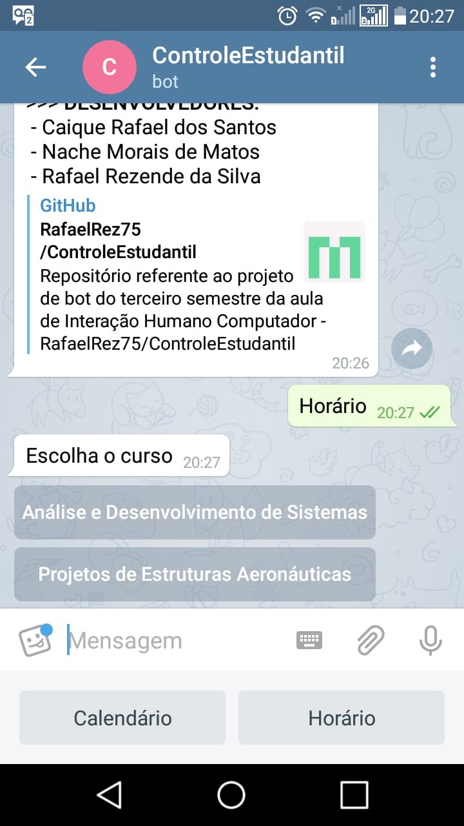
Figura 1 - Opções de Curso.
A Figura 2 apresenta o menu com os semestres dos quais o usuário pode escolher ver os horários de aulas. Depois disso o usuário pode escolher entre as turmas e quais dias da semana para saber o cronograma de aulas.

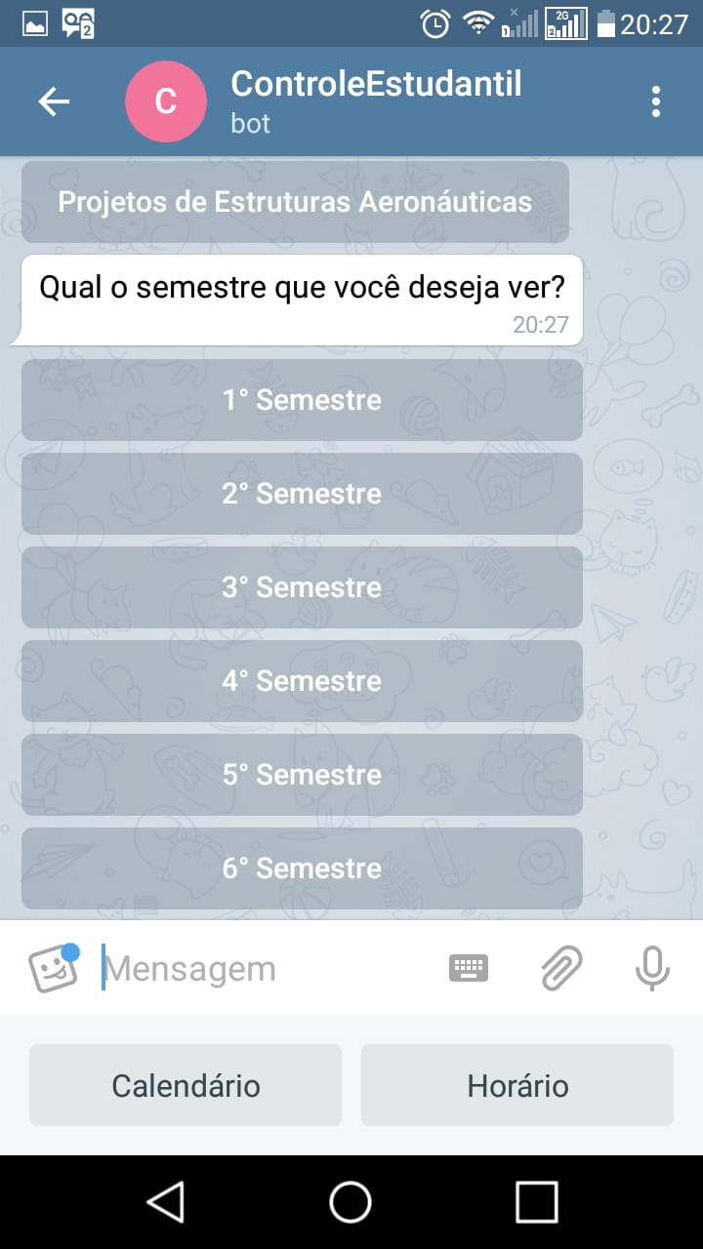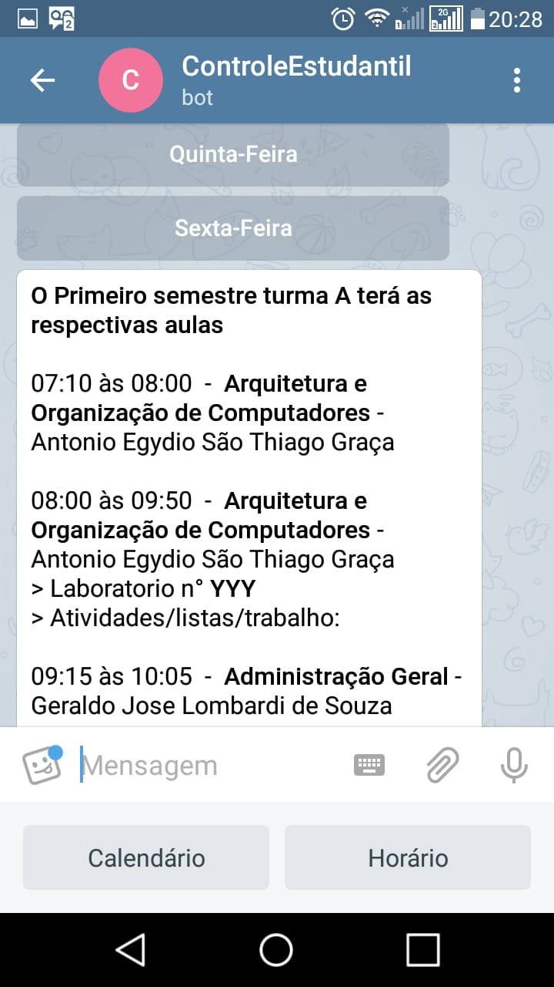
Figura 2 - Opções de Semestres e horário.

A Figura 3 mostra uma outra opção na qual o usuário pode ter acesso ao calendário escolar completo.

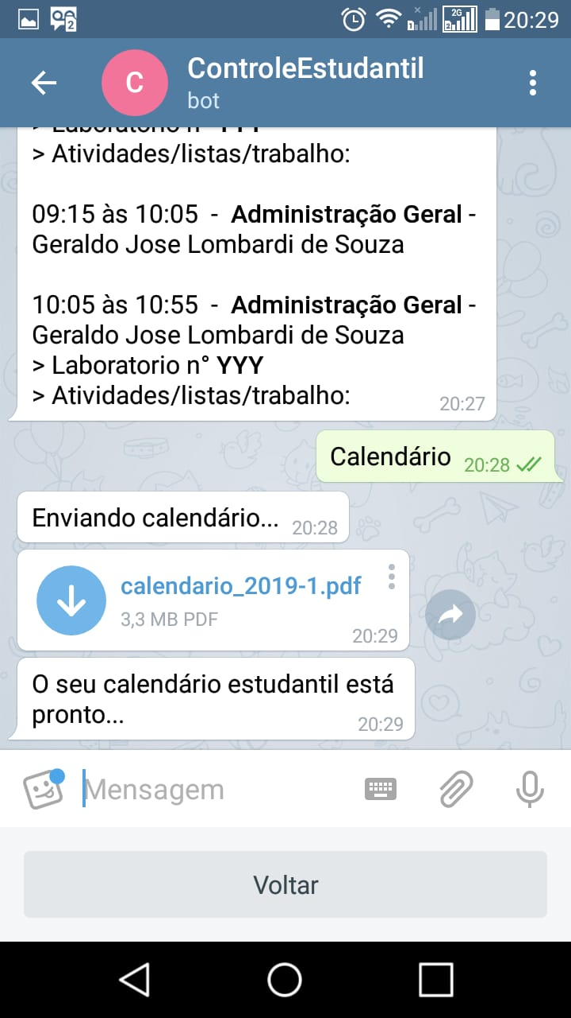
Figura 3 - Calendário Escolar.

4.Conclusões
Este artigo apresentou um Bot de Telegram que auxilia na organização escolar de seu usuário, fornecendo os horários com as matérias, nomes de professores e a sala em que ocorrerá a aula, de todos os dias da semana separadamente, do curso de Análise e Desenvolvimento de Sistemas da FATEC.
Assim não sendo necessário o usuário conferir o cronograma em outros sites ou arquivos facilitando e agilizando a sua organização em relação aos horários.
O código fonte completo da aplicação desenvolvida está disponível no endereço:

5. Referências
https://github.com/RafaelRez75/ControleEstudantil

Agradecimentos
À instituição FATEC São José dos Campos pela oportunidade de estudo e pesquisa em TI.

